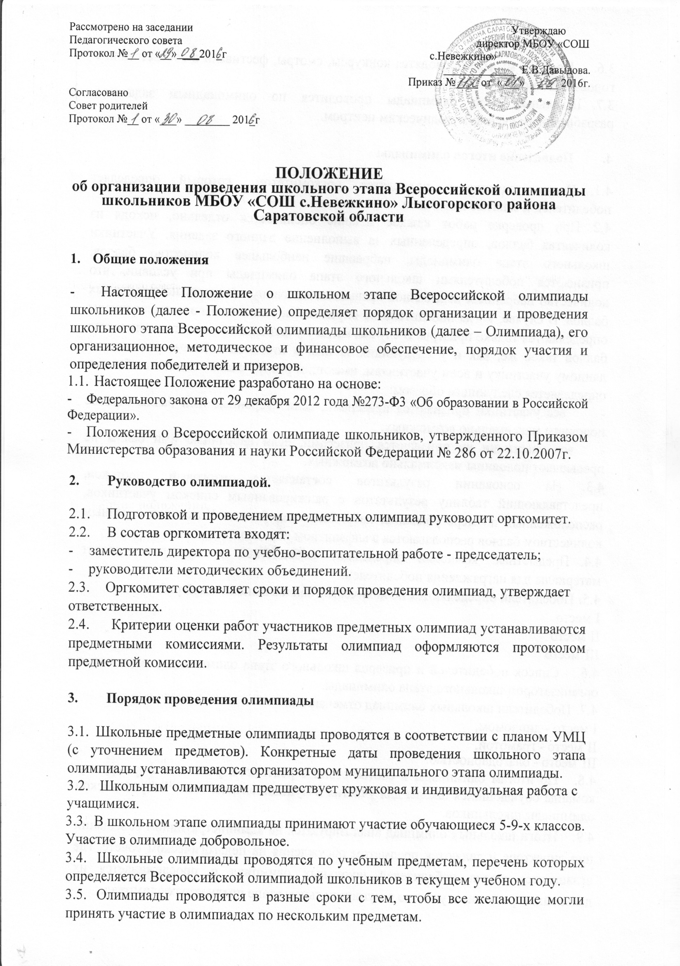

3.6. По ИЗО, музыке проводятся конкурсы, смотры, фестивали в соответствии с годовым планом.

* 1. .Школьный этап олимпиады проводится по олимпиадным заданиям, разработанным учебно-методическим центром.

**4. Подведение итогов олимпиады**

4.1 Итоги олимпиады подводятся оргкомитетом, который определяет победителей и занятые ими места.

4.2 При проверке работ каждое задание оценивается отдельно, исходя из количества баллов, определенных за выполнение данного задания. Участники школьного этапа олимпиады, набравшие наибольшее количество баллов, признаются победителями школьного этапа олимпиады при условии, что количество набранных ими баллов превышает половину максимально возможных баллов. В случае, когда победители не определены, в школьном этапе олимпиады определяются только призеры. В случае, когда у участника оказывается количество баллов такое же, как и у следующих за ним в итоговой таблице, решение по данному участнику и всем участникам, имеющим равное с ним количество баллов, определяется следующим образом:

* все участники признаются призерами, если набранные ими баллы больше половины максимально возможных;
* все участники не признаются призерами, если набранные ими баллы не превышают половины максимально возможных.
  1. На основании результатов составляется итоговый протокол, представляющий таблицу результатов с ранжированным списком участников, расположенных по мере убывания набранных ими баллов. Участники с равным количеством баллов располагаются в алфавитном порядке.
  2. Предметные комиссии определяют победителей и призеров, готовят материалы для награждения победителей.
  3. Победители определяются по количеству баллов выполненной работы:

1. место
2. место
3. место
   1. Список победителей и призеров школьного этапа олимпиады утверждается организатором школьного этапа олимпиады.
   2. Победители школьных олимпиад отмечаются:
4. место - дипломом,
5. место - грамотой,
6. место - благодарностью.
   1. По итогам олимпиады в соответствии с рейтингом учащихся формируется команда обучающихся школы для участия в муниципальном этапе Всероссийской олимпиады школьников.
   2. Итоги школьных олимпиад анализируются на административном совещании при директоре и являются предметом обсуждения на педагогическом совете, где оглашаются имена победителей школьных олимпиад и прослеживается их дальнейшее развитие и участие в муниципальном этапе предметных олимпиад.